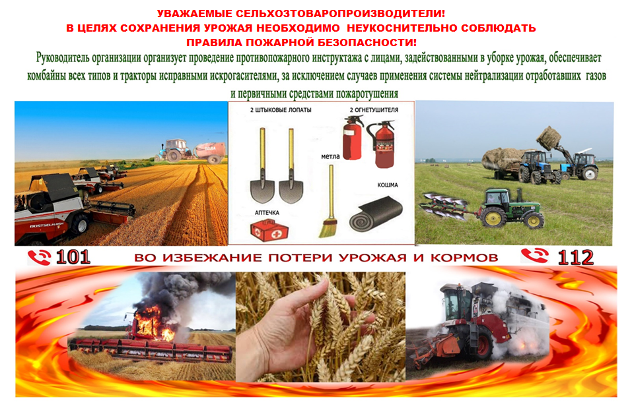
УВАЖАЕМЫЕ СЕЛЬХОЗТОВАРОПРОИЗВОДИТЕЛИ!
СОБЛЮДАЙТЕ ПРАВИЛА ПОЖАРНОЙ БЕЗОПАСНОСТИ В период уборкИ зерновых культур и заготовки кормов.
(ПП РФ от 16.09.2020 г. N 1479 «ОБ УТВЕРЖДЕНИИ ПРАВИЛ ПРОТИВОПОЖАРНОГО РЕЖИМА В РОССИЙСКОЙ ФЕДЕРАЦИИ»)
Перед созреванием колосовых культур хлебные поля в местах их прилегания к лесным массивам, степной полосе, автомобильным и железным дорогам должны быть обкошены и опаханы шириной не менее 4 метров.
- Уборка зерновых начинается с разбивки хлебных массивов на участки площадью не более 50 гектаров.
Между участками делаются прокосы шириной не менее 8 метров. Скошенные зерновые немедленно убираются.
Посредине прокосов делается пропашка шириной не менее 4 метров.
- Временные полевые станы необходимо располагать не ближе 100 метров от зерновых массивов, токов и др.
- Площадки полевых станов и зернотоков должны опахиваться полосой шириной не менее 4 метров.
- При уборке хлебных массивов площадью более 25 гектаров должен быть трактор с плугом.
- Запрещается выжигание сухой травянистой растительности, стерни, пожнивных остатков на землях сельскохозяйственного назначения, землях запаса и землях населенных пунктов.
В период уборки зерновых культур и заготовки кормов запрещается:
- курить вне специально оборудованных мест и проводить работы с применением открытого огня в зерновых массивах и вблизи от них, а также возле скирд сена и соломы;
- использовать в работе уборочные агрегаты и автомобили (моторную технику), имеющие неисправности, которые могут послужить причиной пожара;
- использовать в работе уборочные агрегаты и автомобили (моторную технику) без капотов или с открытыми капотами, а также без защитных кожухов;
- использовать в работе уборочные агрегаты, моторную технику без искрогасителей, за исключением случаев применения системы нейтрализации отработавших газов, а также без первичных средств пожаротушения;
- заправлять уборочные агрегаты и автомобили (моторную технику) в полевых условиях вне специальных площадок, оборудованных средствами пожаротушения и освещенных в ночное время.
В период уборки радиаторы двигателей, валы битеров, соломонабивателей, транспортеров и подборщиков, шнеки и другие узлы и детали уборочных агрегатов и автомобилей должны очищаться от пыли, соломы и зерна по мере необходимости, но не реже 2 раз за смену.
В СЛУЧАЕ ВОЗНИКНОВЕНИЯ ПОЖАРА НЕЗАМЕДЛИТЕЛЬНО СООБЩИТЬ ПО ТЕЛЕФОНАМ
101 или 112 и ПРИНЯТЬ ВОЗМОЖНЫЕ МЕРЫ К ЛОКАЛИЗАЦИИ ОЧАГА ВОЗГАРАНИЯ.

